Iemand laten ervaren hoe het is om slecht te zien

Marije Hildering, Koninklijke Visio

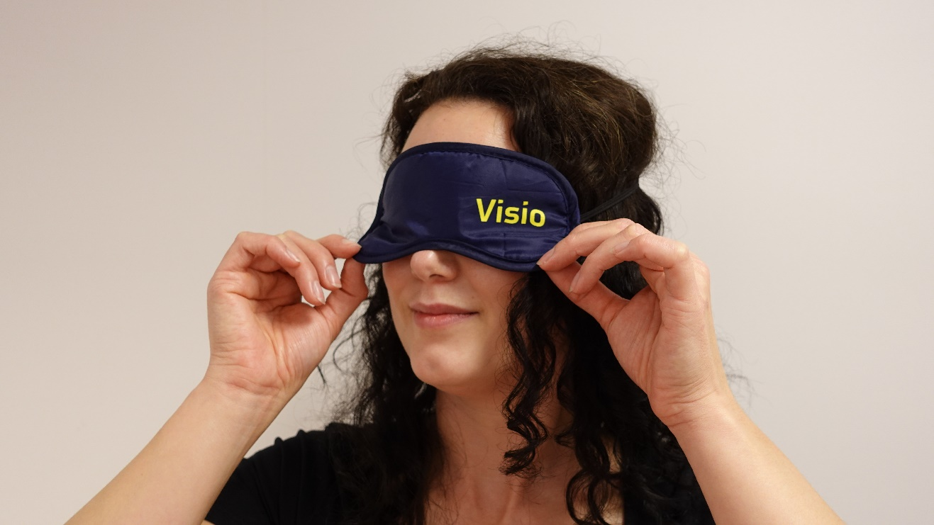

Aan de mensen in je omgeving uitleggen wat jouw visuele beperking inhoudt, kan soms best lastig zijn. Misschien vind je het moeilijk om onder woorden te brengen waar jij tegenaan loopt. Of misschien begrijpen je geliefde, je familie of vrienden het simpelweg niet, terwijl jij graag begrepen wilt worden.

Soms helpt het als iemand die goed ziet jouw beperking zelf kan ervaren. Daarom bespreken we in dit artikel een aantal verschillende manieren waarop je de mensen in jouw omgeving een beetje kunt laten ervaren hoe het is om je dagelijkse dingen te doen als je niet goed kunt zien.

We beginnen met eenvoudige tips met daarbij telkens een oefening voor degene die je wilt laten ervaren hoe jij de dingen ziet. Daarna bouwen we het op naar tips met oefeningen die iets meer geld of voorbereidingstijd kosten.

Sommige tips en opdrachten kun je zelf uitvoeren, bij andere heb je wellicht wat hulp nodig van iemand die goed kan zien.

Tip 1: De theedoek als blinddoek
We kennen het allemaal nog wel van de spelletjes van vroeger: een theedoek gebruiken als blinddoek. Als je blind bent is dit de snelste en makkelijkste manier om iemand te laten ervaren hoe het is om niets te kunnen zien. Rol een theedoek en bind die om iemands hoofd als blinddoek. Laat de persoon vervolgens de opdracht uitvoeren. In plaats van een theedoek kun je ook een slaapmasker gebruiken.

Opdracht 1: Blinddoek

Ook als je blind bent, moet je dagelijks voor jezelf kunnen zorgen. Loop met blinddoek op naar de keuken. Pak in de keuken een boterham en smeer deze met je favoriete beleg. Wil je jezelf een beetje uitdagen? Smeer dan een boterham met hagelslag.

Tip 2: Een oude bril en tape
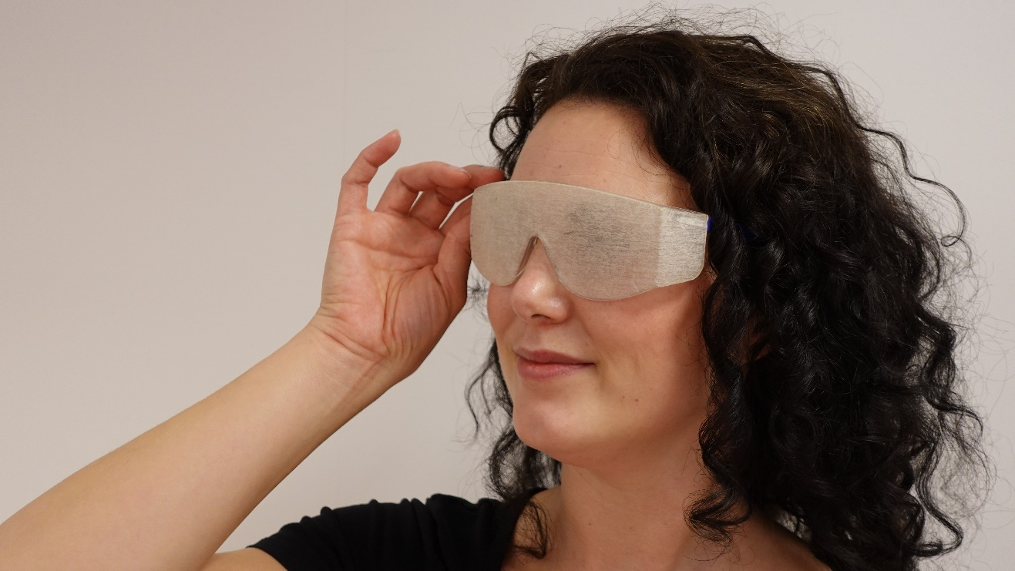

Veel mensen hebben nog wel een oude bril thuis liggen. Je kunt ook een beschermbril uit de bouwmarkt of een vuurwerkbril kopen. Als je de bril afplakt met wit afplaktape dat normaliter voor schilderen gebruikt wordt kan je verschillende aandoeningen simuleren. Je hebt dan een zogenaamde simulatiebril gemaakt. Plak bijvoorbeeld de glazen helemaal af met schilderstape om vergevorderde staar na te bootsen. Bij Macula degeneratie is het deel in het midden van je zicht vaak wazig. Om dit te simuleren kun je een rond stukje schilderstape in het midden van de glazen plakken.

Als je bij bepaalde delen helemaal geen licht door wilt laten kun je zwart isolatietape gebruiken om de bril af te plakken. Plak bijvoorbeeld de buitenste randen van de glazen af om glaucoom te simuleren. Of plak allemaal kleine stukjes tape verspreid over de glazen om oogschade door diabetes na te bootsen.

Zodra je de bril hebt gemaakt laat je je proefpersoon de volgende opdracht uitvoeren.

Tip: Weet je niet helemaal zeker wat het beeld is die bij een bepaalde aandoening hoort? In de app uit tip 3 kun je hier, eventueel samen met iemand die goed ziet, achter komen.

Opdracht 2: Simulatiebril

Een kopje koffie of thee inschenken met een visuele beperking is soms best een uitdaging. Loop met je simulatiebril op naar de keuken en schenk daar een kopje koffie, thee of water in. Lukt het zonder te knoeien?

Tip 3: De Zien-app
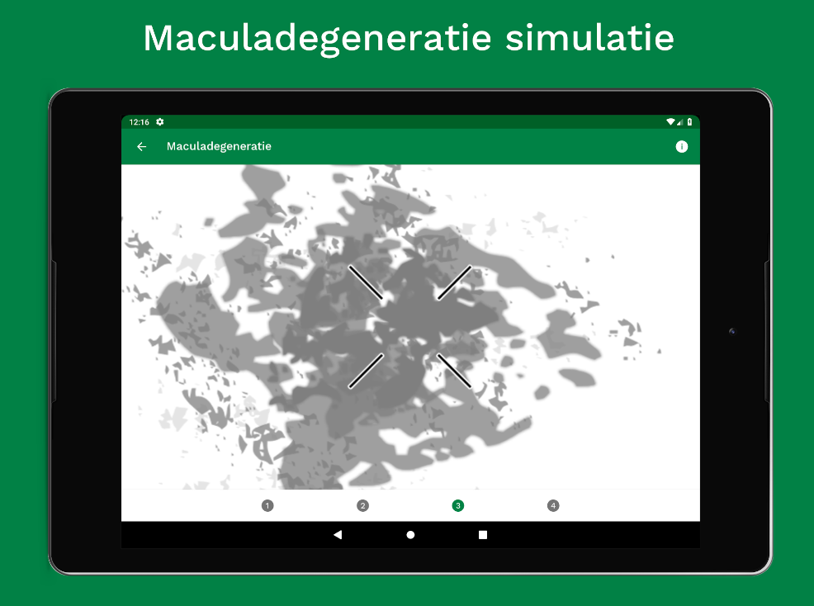

Als jij of de persoon met wie je de oefeningen wilt doen over een smartphone of tablet van Android of Apple beschikt, kan je gebruik maken van de Zien app van Bartiméus. Met deze app bekijk je door de camera van je apparaat de omgeving zoals je die zou zien met een oogaandoening. De app kan vijf verschillende oogaandoeningen in verschillende gradaties simuleren.

Download de Bartiméus Zien app voor Android

Download de Bartiméus Zien app voor iPhone en iPad

Opdracht 3: de Zien app

Met deze app is het wat lastiger om echt een activiteit te ondernemen, omdat je tijdens het gebruik geen handen meer vrij hebt. Maar je kan wel dagelijkse situaties bekijken door de ogen van iemand met een visuele beperking. Probeer bijvoorbeeld met de app de krant of je favoriete boek eens te lezen. Best vermoeiend toch?

Tip 4: De Virtual Reality bril
Voor de mensen die nog een stapje verder willen gaan en de beleving nog echter willen maken is een Virtual Reality bril een goede optie. In deze bril schuif je een smartphone met een speciale app. Zo’n bril maakt een koppeling met je smartphone, meestal door je telefoon in de bril te schuiven. Hiermee kan iemand de omgeving helemaal beleven door de ogen van iemand met een visuele beperking.

Als je dit eens zelf wilt uitproberen met niet te hoge kosten kun je zelf een VR-bril aanschaffen voor een bedrag tussen pakweg 10 en 25 euro.

Een model dat wij bij Visio gebruiken waar je mee aan de slag zou kunnen is de Bercley die je rond 10 euro kunt aanschaffen. Met de app “Tengo Baja Visión” kun je hierop een aantal veel voorkomende aandoeningen simuleren. Je kunt deze gratis downloaden in de Google Playstore of de Appstore. De app is momenteel alleen beschikbaar in het Engels.

De Bercley is onder andere te koop bij Promostore.

Ga naar de website van Promostore

Download de VR app voor Android

Download de VR app voor iPhone

Heb je eenmaal de bril en de app op je telefoon staan, laat dan het volgende instructiefilmpje zien aan je proefpersoon. Hierin wordt stap voor stap voorgedaan hoe hij of zij de bril kan gebruiken.

Ga naar de Youtube instructievideo over de VR bril “Bercley”

Deze video is grotendeels ook te volgen als je alleen luistert. Je mist dan echter wel de beelden die de uitleg ondersteunen.

Opdracht 4: de VR-bril

We vinden het allemaal wel eens lekker om een frisse neus te halen. Maar met een visuele beperking is dit nog niet zou vanzelfsprekend. Ga jij de uitdaging aan? Ga buiten een rondje lopen om te ervaren hoe het is om buiten te wandelen met een visuele beperking. Wees hierbij wel voorzichtig, want sommige mensen kunnen duizelig of misselijk worden van een VR-bril.

Tip 5: Praat erover
Je hebt je partner, familielid of andere geliefde een klein kijkje gegeven in hoe jij de wereld beleeft. Wat nu? Het is goed om na deze ervaring met elkaar te gaan zitten en erover te praten. Wat viel op? Hoe voelde het om veel minder van de wereld te zien? Vertel ook gerust over jouw eigen ervaringen en hoe het voelt als mensen niet begrijpen hoe jij de wereld ziet.

Wat kan Visio voor je doen?
Bij Visio zijn er verschillende mogelijkheden om te werken aan meer bewustwording en begrip vanuit je omgeving.

1. Virtual Reality op een Visio locatie ervaren

Zoals je ziet kan je thuis al heel wat ondernemen om te ervaren hoe het is om een visuele beperking te hebben. Visio biedt ook de mogelijkheid om samen met je familie en andere belangrijke naasten een VR-ervaring op te doen.

Bij deze VR-ervaring gebruiken we een geavanceerd VR-systeem waarin een Visio medewerker eerst jouw zichtprofiel nauwkeurig instelt. Daarna kunnen je familie en naasten met de VR-bril zelf ervaren hoe jij de wereld ziet. Op deze manier kunnen ze ervaren dat allerlei dingen die je dagelijks doet best lastig kunnen zijn. Na afloop is er ruimte om met elkaar in gesprek te gaan over hoe het voor jou is om slechtziend of blind te zijn. Ook bespreek je hoe jouw familie en naasten het beste rekening kunnen houden met je.

Nieuwsgiering geworden? Bekijk dan de video over de VR ervaring bij Koninklijke Visio. Hierin krijg je meer uitleg en zie je hoe Thea, zelf slechtziend, met behulp van de VR-bril haar ervaring deelt met haar familie.

2. Persoonlijk of groepscontact met een Visio professional

Als je je niet begrepen voelt, kan het soms helpen om iemand anders erbij te betrekken. Bij Koninklijke Visio organiseren we verschillende soorten netwerkbijeenkomsten, waar je samen met je familie naartoe kunt komen. Ook kunnen we bijvoorbeeld naar school of op je werkplek langskomen voor een voorlichting of een ervaringsles met simulatiebrillen.

Wil je liever een-op-een contact? Onze professionals gaan graag met jou en je partner of andere betrokkenen in gesprek.

Heb je nog vragen?
Mail naar kennisportaal@visio.org, of bel 088 585 56 66
Meer artikelen, video’s en podcasts vind je op kennisportaal.visio.org

Koninklijke Visio
expertisecentrum voor slechtziende en blinde mensen
www.visio.org

